# DESTINATION SWEETHEART Van 25 september 2020 tot 30 mei 2021

## Bijlage 1: Enkele verhalen

### **Anna**

Het Red Star Line Museum is gevestigd in de oude loodsen van de Red Star Line, een rederij die migranten tussen 1873 en 1934 naar Noord-Amerika bracht. In de gebouwen passeren de emigranten uit derde klasse voor medische controle op weg naar Amerika. Onder hen ook liefdesmigranten: vooral vrouwen op weg naar hun verloofde in Amerika. Onder hen de Antwerpse Anna Raveaux. In 1920 krijgt ze per brief een huwelijksaanzoek en een Red Star Line-ticket van haar geliefde, de zeeman Roger. Jaren eerder ontmoette ze hem in het café van haar zus. De oorlog hield hem jarenlang vast in Amerika. Anna waagt de sprong en vertrekt helemaal alleen naar een ongekend land. Op de passagierslijst staat vermeld dat ze op weg is naar haar *sweetheart*. Hun verhaal vormt de inspiratie voor de titel van de tentoonstelling.

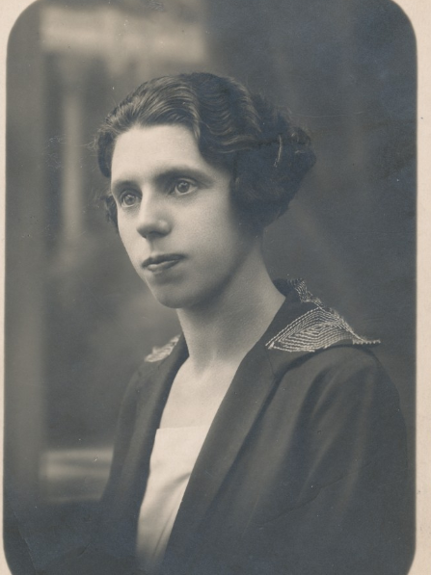

*Anna Raveaux, circa 1920, collectie Charles Verhaeren*

### **Fati**

Peter gaat in 1988 als leerkracht naar Burkina Faso, waar hij Fati vijf jaar later leert kennen. Ze is student op de school waar hij lesgeeft. Zijn contract loopt af en hij keert terug, maar hij reist vaak heen en weer. Fati zoekt contact en vraagt bij de Belgische ambassade zijn telefoonnummer. Onverwacht komt Peter kennismaken met haar vader. Hun relatie groeit langzaam en in 2000 beslissen ze te trouwen. Dat doen ze zelfs vier keer: in Fati’s dorp, in het Antwerpse stadshuis, in een moskee, en in een kerk. Zo verzoenen ze hun twee werelden. Want zoals Fati het zegt in een filmpje in de expo: Trouwen is niet alleen tussen twee mensen, maar ook tussen twee families, twee culturen, twee dorpen, twee landen.”

*“Ik had geen beeld van België. Voor mij was familie het belangrijkste. Mijn schoonvader zei: doe alsof je thuis bent. Het was alsof we elkaar al lang kenden. Ik kwam in een familie waar ik goed werd ontvangen. Ik zag het verschil niet met Burkina. Er waren hoge huizen, maar dat was niet zo belangrijk voor mij. Het was de familie.”*

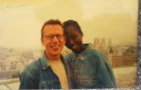

*Fati en Peter bij hun huwelijksaanzoek in Parijs, 1999, collectie familie Zongo-de Roover*

**Ida**

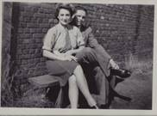

*Ida en Vic, Schoten, 1945, collectie familie Mees*

In volle Tweede Wereldoorlog leren de Britse Ida en aanstormend voetballer Vic Mees elkaar kennen. Ida sluit zich als soldate aan bij het Britse leger. Ze wordt naar het net bevrijde Schoten gestuurd. Daar spoort ze Duitse bommen en vliegtuigen met de radar op, zodat ze uit de lucht worden geschoten. Op vrije momenten gaat ze met andere soldaten naar het lokale café. Daar valt Vic, de zoon van de cafébaas, haar op. Op zijn 18e verjaardag geeft Ida hem drie kussen. De vonk slaat over.

Ida leeft vandaag niet meer, het zijn haar twee kinderen, Vic en Liesbeth, die het verhaal in de expo vertellen. Ze herinneren haar als een warme moeder met veel oog voor gezelligheid en huiselijkheid, en bewonderen haar om haar sterke karakter en strijdlust, die ervoor gezorgd hebben dat ze in haar nieuwe omgeving in België zichzelf is kunnen blijven. Want in Schoten was de rol van de vrouw helemaal anders dan in het meer geëmancipeerde Engeland van die tijd. Daar heeft ze met glans zichzelf blijven tegen verzetten.

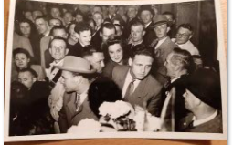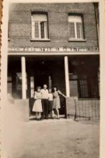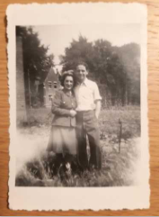

*Vic en Ida na een voetbalmatch. Wanneer Ida en Vic elkaar ontmoeten, is hij al gekend als goede voetballer. Na de oorlog groeit Vic verder uit tot een populaire Antwerpse voetballegende en wordt hij lid van het nationale elftal. 1950*

*Ida, Vic en Vics zus voor café Sportwereld, uitgebaat door Vics ouders voor het Albertkanaal, Schoten, 1945  
Collectie familie Mees*

### **Silvana**

Silvana ontmoet René in haar thuisstad Genova. Hij is als Belgische zeemansofficier aangemeerd. Na een jaar van bezoekjes en postkaarten rijdt René op zijn Vespa van Antwerpen naar Noord-Italië om haar hand te vragen. Ze trouwen en Silvana volgt hem naar België. Maar het leven in België heeft meer obstakels dan ze op voorhand had kunnen bedenken. René was vaak op zee, en het gebrek aan kennis van de taal en een netwerk vielen haar zwaar.

“Ik zag René graag, ik was gelukkig bij hem en we zijn getrouwd. Maar in België sloeg het tegen. Moest ik het opnieuw doen, dan zou ik terug met hem trouwen, maar niet naar België komen.”

In 1957 reist René op de Vespa door Europa om Silvana te verrassen en haar hand te vragen. Als aandenken aan de reis en hun ontmoetingen houdt hij dit fotoalbum bij, 1958, privécollectie

Bij haar vertrek krijgt Silvana dit receptenboekje van haar moeder. Wanneer René in Genova is voor het werk, gaat hij op bezoek bij zijn schoonfamilie. Silvana’s moeder bereidt allerlei typisch Liguriaanse gerechten. Als het René smaakt, noteert ze het recept, en geeft het aan René. In Antwerpen voegt Silvana het aan het boekje toe. 1958, privécollectie

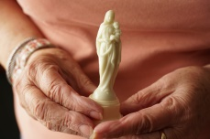

*1958, privécollectie*

Dit Mariabeeldje krijgt Silvana van haar moeder wanneer ze naar België vertrekt. Het geeft haar dagelijkse steun, zeker in moeilijke tijden. Ook vandaag is het beeldje nog belangrijk voor haar. Daarom blijft het bij haar thuis en tonen wij een reproductie.

### **Anna**

Tijdens de Tweede Wereldoorlog deporteren de Duitsers mannen en vrouwen uit heel bezet Europa naar Duitse werkkampen en fabrieken. Uit de Sovjet-Unie ontvoeren ze ook opmerkelijk veel Russische en Oekraïense vrouwen. Zij worden ‘Ostarbeiterinnen’ genoemd. Een lapje met ‘Ost’ op hun kleding verwijst naar hun afkomst.

Officieel worden ze afgezonderd, omdat ze door hun Slavische afkomst volgens de nazi’s minderwaardig zijn. Maar ze hebben dagelijks contact met West-Europese dwangarbeiders, onder wie veel Belgische mannen. Ze poetsen hun schoenen en wassen hun kleren. Uit medelijden stoppen die de vrouwen zeep of voedsel toe. Tussen het lijden ontstaat toch liefde.

Na de oorlog komen zo’n 4.000 Ostarbeiterinnen met Belgische mannen mee. Ze trouwen en krijgen de Belgische nationaliteit. Er is liefde, maar ze kunnen ook ontsnappen aan de barre omstandigheden in de Sovjet-Unie onder Stalin. Velen weten niet of hun familie nog leeft.

Onder hen ook de 15-jarige Anna in 1942 uit haar Oekraïens dorp. In Duitsland werkt ze onder dwang. In de fabriek ontmoet ze Andreas, een Belg die er verplicht tewerkgesteld is door de Duitsers. Hij nodigt haar uit voor een wandeling. Ze worden verliefd. Als de oorlog eindigt, is ze 18 en zwanger. Ze besluiten samen in België een nieuw leven te starten. Anna zal haar kinderen en kleinkinderen weinig vertellen over de oorlog en haar afkomst. Maar haar kleindochter Evelyne blijft doorzetten om de geschiedenis van haar oma uit te zoeken, ook nu ze overleden is. Evelyne: Ik stelde veel vragen, maar mijn grootmoeder antwoordde niet. Ze leefde met trauma’s uit de oorlog. Er moest volgens haar vooruit gedacht worden.”

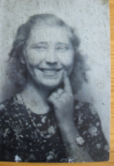

*1943, privécollectie*

Anna in het Duitse werkkamp. Haar kleindochter Evelyne vindt de foto zestig jaar later terug in Oekraïne op familiebezoek. Op de achterkant staat: ‘Vergeet jullie zusje nooit’.

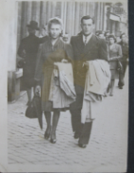

*Anna en Andreas in Brussel, 1946, privécollectie*

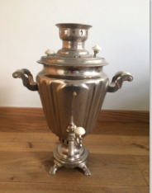

Bij haar deportatie kan Anna niets meenemen. Maar doorheen haar leven sprokkelt ze voorwerpen bijeen, die verwijzen naar Oekraïne. Deze samowar, gebruikt om water voor thee warm te houden, koopt haar dochter als geschenk in een van de weinige Russische winkels in België, voor de val van het IJzeren Gordijn. De samowar wordt enkel gebruikt voor speciale gelegenheden en krijgt een centrale rol in het huis. Circa 1975, privécollectie